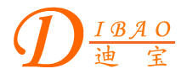
中文简体 中文繁體 English 首页 联系我们 公司简介 产品展示 企业资讯 意见反馈 网站地图
产 品 目 录
电源变压器
音频变压器
三相变压器
自耦变压器
控制变压器
电源适配器
特殊变压器

自耦环型电源变压器

更多有关自耦环型变压器的信息
的信息
注意：由于输入及显示误差，所有变压器图片及参数以实际样品和规格书为准。

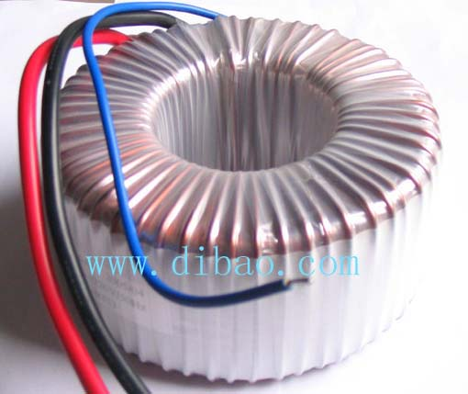
迪宝自耦环型电源变压器功率从30VA到1000KVA，输出电流可达3000A以上。产品采用特殊结构，损耗极小，温升低，漏磁通较少，功率传导效率更高，较少的磁通电流，电压容易控制,质量可靠。是各种电源及电气设备的主要部件，本厂采用先进的制作工艺，变压器的输出和输入电压按需要设计。有单相、三相或多路输入和输出等多种规格。亦可根据客户的要求定制。

